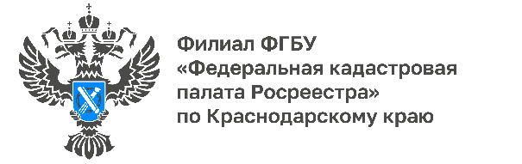

Как найти информацию о свободных земельных участках
для жилищного строительства

На Публичной кадастровой карте Росреестра функционирует сервис «Земля для стройки». Подробно о том, как воспользоваться сервисом, рассказывают специалисты Кадастровой палаты по Краснодарскому краю.
В 2020 году по поручениям Президента Российской Федерации Владимира Путина и Председателя Правительства Михаила Мишустина Росреестр совместно с Минстроем и региональными командами сформировал банк данных для жилищного строительства. Это более 5 тысяч участков. Часть этих земель, начиная с 2020 года, уже вовлечены в оборот.
На основе данных «банка» функционирует сервис «Земля для стройки». Также на платформе Публичной кадастровой карты pkk.rosreestr.ru продолжается внедрение сервиса «Земли для туризма». На данный момент опубликованы сведения о 51 участке и 16 территориях, потенциально пригодных для туристской деятельности.
«Сервис «Земля для стройки» уже показывает себя как удобный инструмент максимального вовлечения государственных и муниципальных земель в оборот для жилищного строительства. В Краснодарском крае на 1 августа выявлено 410 участков под индивидуальные жилые дома и 50 – для строительства многоквартирных домов», – отмечает заместитель директора Кадастровой палаты по Краснодарскому краю Светлана Галацан.
Площадь земельных участков и территорий, пригодных для индивидуальной жилой застройки в Краснодарском крае, составляет 1 069 га. Под многоквартирные дома в крае выявлено 6 884 га.
«Земли для Туризма» будут работать по аналогии с уже внедренным сервисом о жилищном строительстве.
Росреестром разработана инструкция по поиску земель, имеющих потенциал вовлечения в оборот для жилищного строительства и туристической деятельности.
______________________________________________________________________________________________________
Пресс-служба Кадастровой палаты по Краснодарскому краю

 | press23@23.kadastr.ru |  | https://t.me/kadastr_kuban

